แบบเปิดเผยข้อมูลการใช้จ่ายเงินสะสมขององค์กรปกครองส่วนท้องถิ่น ประจำปีงบประมาณ 2566
หน่อยงาน องค์การบริหารส่วนตำบลวัด
อำเภอยะรัง จังหวัดปัตตานี
ลำดับที่ | ชื่อโครงการ/รายละเอียดโครงการ | จำนวนงบประมาณ | ได้รับอนุมัติ
1- | - | - | -

ผู้รับรองข้อมูล
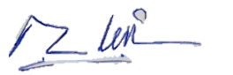
ลงชื่อ ......................................................
(นางญารินดา แวหะมะ)
ตำแหน่ง ปลัดองค์การบริหารส่วนตำบลวัด

